MINISTÉRIO PÚBLICO DO ESTADO DE SERGIPE
CORREGEDORIA GERAL

RELATÓRIO DE CORREIÇÃO ORDINÁRIA Nº 49/2019

DATA DA VISITA: 07/10/2019
PROMOTOR DE JUSTIÇA: FLÁVIA FRANCO DO PRADO CARVALHO
( ) TITULAR ( X ) SUBSTITUTO
PROMOTORIA DE JUSTIÇA: 4ª PROMOTORIA DOS DIREITOS DO CIDADÃO DE ARACAJU
DISTRITO(S):

- DADOS PESSOAIS E FUNCIONAIS

1.1 Data do vitaliciamento na carreira | 26/04/2016
1.2 Data de designação/lotação na Promotoria de Justiça | 07/01/2019
1.3 Atribuições | Judiciais: Ações Cíveis e Criminais, Execuções e Cautelares  Extrajudiciais: Noticias de Fato, Procedimentos Administrativos, Inqueritos Civis
1.4 Exerce atribuições como Promotor Eleitoral | Sim ( )  Não ( X )
1.5 Designado(a) para cumular suas atribuições em outra unidade do MP, nos últimos seis meses | Sim ( X )  Não ( )  Em que unidade? 6ª Promotoria de Justiça do Cidadão de Aracaju  27ª Vara Cível de Aracaju  Qual o período/dias da semana? 12 de Fevereiro a 10 de Agosto de2019  07 a 29 de março de 2019
1.6 Recebeu colaboração de membro ou de órgão de execução nos últimos seis meses | Sim ( ) Qual? Atuei juntamente com a promotora titular durante os meses de fevereiro e março  Não ( )
1.7 Reside na Unidade de lotação | Sim ( x )  Não ( )
1.8 Endereço Residencial | Aracaju
1.9 Autorizado(a) a residir fora da Comarca | Sim ( ) Portaria de Autorização nº: _________ Data:  Não ( )
1.10 Exerce o Magistério | Sim ( ) Dados do Estabelecimento e carga horária:  Não (x)
1.11 Férias/Licenças/Afastamentos do último ano | Período de férias do último ano: 20/11/2018 a 19/12/2018  01/04/2019 a 10/04/2019  01/07/2019 a 20/07/2019  Período de licenças do último ano: 10/06/2019 a 14/06/2019  30/07/2019 a 02/07/2019  Período de Afastamento do último ano: -
1.12 Observações Gerais | Também fui designada para a realização de diversas audiências judiciais

1.13 Observações da Corregedoria Geral

As férias foram devidamente comunicadas à Corregedoria Geral, conforme disposto no art. 104 da Lei Complementar nº 02/90.

- DADOS DA PROMOTORIA

2.1 Servidores | Augusto Vinicio Freire de Carvalho  Analista do Ministério Público  Felipe Leandro Poderoso Bispo da Mota  Técnico do Ministério Público  Honorina Jamilly Almeida Novaes  Técnica do Ministério Público
2.2 A estrutura de apoio é | ( ) Satisfatória  ( x ) Insuficiente  Observações:
2.3 As instalações da Promotoria são adequadas e satisfatórias | Sim ( x )  Não ( )  Observações:
2.4 Horário de Funcionamento da unidade | 08 as 14 horas
2.5 Dias/Horário de atendimento ao público | Segunda e Quarta
2.6 Quantitativo médio de atendimento ao público semanal | Seis atendimentos agendados por semana, mais os atendimentos não agendados
2.7 Há registro dos atendimentos realizados ao público externo (partes/advogados/comunidade) | Sim (X)  Não ( )
2.8 Dias de realização de audiências judiciais | Não há dias definidos. As audiências judiciais ocorrem de acordo com a marcação das varas ao qual o processo está vinculado. As audiências extrajudiciais são realizadas nos dias de terça, quarta e quinta-feira.
2.9 A internet está funcionando a contento | Sim ( x )  Não ( )  Observações:
2.10 Como é realizado o acompanhamento das ações ajuizadas | (X) Quando do recebimento dos autos para manifestação  ( ) Outra forma de controle. Qual? ________________________
2.11 Forma de controle de recebimento e devolução de processos eleitorais | ---------
2.12 Livros/Pastas (físicas ou eletrônicas) existentes na Promotoria | ( x ) Ofícios recebidos.  (x ) Ofícios expedidos.  (x) Atos, avisos, instruções normativas, recomendações, portarias e outros normativos do Conselho Nacional do Ministério Público, Procuradoria-Geral de Justiça, Corregedoria-Geral e Coordenadoria-Geral.  (x) Portarias de Procedimento Administrativo Preparatório e Inquérito Civil instaurados.  ( x ) Controle de atendimento ao público.  ( x ) TAC's homologados.  ( - ) Guias do Sistema Arquimedes.  ( - ) Autos de Prisão em Flagrante.  ( x ) Peças Processuais elaboradas na Promotoria.  ( - ) Eleitoral.  ( x ) Livro de carga/protocolo.  cópia de preenchimento dos formulários – sistemas do MP e CNMP  ( - ) Visitas a Delegacias ( x ) CITT ( x ) Visitas a entidades de acolhimento de crianças e/ou idosos  ( - ) Visitas a Presídios  ( - ) Visitas a unidades socioeducativas  (- ) Disque-100  ( ) Outros.  Especificar: ___________________________________
2.13 Equipamentos existentes na Promotoria | (05 ) quantidade de computadores  (01 ) quantidade de impressoras  (04 ) quantidade de scanners  ( 0 ) quantidade de fax  ( ) outros equipamentos. Especificar: ________________________
2.14 Os Servidores estão aptos a operar os Sistemas do MP/SE e CNMP | Arquimedes: Sim ( ) Não ( x )  Proej: Sim (x ) Não ( )  CITT: Sim ( x ) Não ( )  IDEPOL: Sim ( ) Não ( x )  MP-Mobile: Sim ( x ) Não ( )  Disque-100: Sim ( x ) Não ( )  Unidades de Acolhimento: Sim ( ) Não ( x )  Unidades Socioeducativas : Sim ( ) Não ( x )  Delegacias de Polícia: Sim ( ) Não ( x )  Presídios: Sim ( ) Não ( x )
2.15 A Promotoria, em sua atuação, observa as nomenclaturas e terminologias presentes nas tabelas taxonômicas do CNMP | (x ) Sim ( ) Não
2.16 A Promotoria, em sua atuação, está cumprindo a sentença proferida pela Corte Interamericana de Direitos Humanos, no caso “Favela Nova Brasília” | ( - ) Sim (- ) Não

2.17 Observações da Corregedoria Geral

A Promotora de Justiça relatou acerca da necessidade da lotação de mais servidores.

Considerando que falece atribuição à Corregedoria Geral para lotação de servidores, o presente relatório será encaminhado ao Procurador-Geral de Justiça, para conhecimento e adoção das providências que entender pertinentes.

A Corregedoria registra ainda que, com a criação de uma nova Promotoria
de Justiça dos Direitos do Cidadão, também especializada na defesa dos Direitos Humanos, é importante que se destine uma equipe de servidores autônoma para a nova unidade, a fim de otimizar os trabalhos, haja vista que a manutenção da mesma equipe existente atualmente não será suficiente para diminuir a demanda reprimida de procedimentos.

Por fim, a Corregedoria sugere sejam aproveitados na nova unidade os
servidores das Promotorias que foram transformadas.

- DADOS GERAIS DA COMARCA

Obs.: A Promotoria pode atuar em diversas Varas da Comarca de Aracaju
Existe Juiz Titular na Comarca | ( ) Sim  ( ) Não
Existe Defensor Público na Comarca | ( ) Sim  ( ) Não
Existe Delegado de Polícia na Comarca | ( ) Sim  ( ) Não
Como é feito o atendimento de diligências pela Autoridade Policial | ( ) Satisfatório  ( ) Insatisfatório  Observações:
Existe um bom relacionamento com as demais Autoridades da Comarca | ( ) Sim  ( ) Não  Observações:

- ATUAÇÃO JUDICIAL

Obs.: A Promotoria pode atuar em diversas Varas da Comarca de Aracaju
Local | TABELA 01  (Certidões cartorárias – fl. 34)
Local | Quantidade de processos com carga/vistas ao MP | Quantidade de processos com carga/vista ao MP, há mais de 30 dias no gabinete ministerial | Quantidade de processos em trâmite na Vara
Vara da Comarca | 10 | 03 | -

Local | TABELA 02 – processos criminais  (Certidões cartorárias – fls. 34 e 79/81)
Local | Quantidade de processos com réus presos | Quantidade de Ações penais do Tribunal do Júri em andamento | Quantidade de sessões do Júri realizadas no último ano antes da correição
Vara da Comarca | 0 | - | -

Local | TABELA 03 – inquéritos policiais/processos remetidos  (Certidões cartorárias – fl. 34)
Local | Quantidade de Inquéritos/processos remetidos ao MP | Quantidade de Inquéritos/processos remetidos ao MP há mais de 30 dias
Vara da Comarca | 0 | 0

TABELA 04 – Inquéritos policiais remetidos há mais de 30 dias
Número do Processo | Data da remessa ao MP | Data do último movimento
- | - | -

TABELA 05
(Relatório gerencial do Arquimedes – sem atribuição)
 | Quantidade de processos recebidos no último ano antes da correição | Quantidade de processos devolvidos no último ano antes da correição | Média processual mensal
Dados Estatísticos

CLASSE | TABELA 06  (Relatório gerencial do Arquimedes – sem atribuição)
CLASSE | Quantidade de processos recebidos no último ano antes da correição | Quantidade de processos devolvidos no último ano antes da correição
Processo Cível e do Trabalho
Infância e Juventude
Inquéritos Policiais
Termos Circunstanciados
Processo Criminal
Execução Penal
Outras Classes
Total da Promotoria

TABELA 07 - (Relatório gerencial do Arquimedes – sem atribuição)
Movimentos por Promotor/Período | Quantidade
1. Ajuizamento
1.1 – Denúncia
1.2 – Petição Inicial
1.3 Representação por Ato Infracional
2 – Alegações Finais
3 – Ciência
4 – Manifestação
5 – Recomendação
6 - Recurso
6.1 – Razões
6.2 – Contrarrazões
6.3 – Interposição de Recursos
7 – Audiências Judiciais
8 – Sessões do Tribunal do Júri
TOTAL

4.1) OBSERVAÇÕES GERAIS SOBRE ATUAÇÃO JUDICIAL

No dia da correição, verificou-se que havia 03 processos judiciais
(201710900596, 201711201402, 201311201014) com carga/vista à Promotoria de Justiça, há mais de 30 dias em gabinete, mas nenhum fora do prazo estimado para manifestação (fl. 34).

Foram juntadas peças processuais às fls. 98/194, referentes à atuação judicial da
unidade, a saber:

Tipo de peça | Quantidade analisada | Processos | Observações da Corregedoria Geral
Ação Civil Pública | 04 | 201911201415  201911200049  201911800631  201911200138 | - Obrigação de fazer – Promoção de acessibilidade nos logradouros públicos: Praça Fausto Cardoso, Praça Olímpio Campos, Praça General Valadão, Travessa José de Faro;  - Obrigação de fazer – Determinação que o Estado de Sergipe realize obras de acessibilidade no imóvel da Procuradoria-Geral do Estado de Sergipe;  - Obrigação de fazer – Concessão de gratuidade de transporte público coletivo municipal, em razão do diagnóstico de Nanismo (CID10 E34.3); subsidiariamente a concessão de gratuidade ao transporte público coletivo municipal, em razão da caracterização da deficiência sob o prisma da Convenção Internacional dos Direitos da Pessoa com Deficiência e da Lei 13.146/2015 – Direito Indiviual indisponível;  - Obrigação de fazer – Acessibilidade Academia Daniel Bezerra;
Recurso | 02 | 201311201014  201710301641 | - Agravo de Instrumento – Cumprimento de sentença – Implantação de modalidades de atendimento a pessoa idosa, Casa Lar e Serviço de Acolhimento;  - Apelação – Ação Civil Pública – Acessibilidade passeios públicos do centro de Aracaju/SE
Réplica | 02 | 201810800484  201911200049 | - Réplica à Contestação – Ação Civil Pública – Acessibilidade Condomínio Renaissance;  - Réplica à Contestação - Ação Civil Pública - Determinação que o Estado de Sergipe realize obras de acessibilidade no imóvel da Procuradoria-Geral do Estado de Sergipe;
Contrarrazões | 02 | 201511800030  201911200049 | - Contrarrazões de Apelação - Ação Civil Pública – Acessibilidade Teatro Tobias Barreto;  - Contrarrazões de Agravo de Instrumento – Ação Civil Pública - Determinação que o Estado de Sergipe realize obras de acessibilidade no imóvel da Procuradoria-Geral do Estado de Sergipe;
Cumprimento de Sentença | 01 | 201511201720 | - Ação Civil Pública – Adequação do prédio do Conservatório de Música.

- ATUAÇÃO ELEITORAL (SEM ATRIBUIÇÃO)

Zona Eleitoral
Municípios de abrangência
Início da designação  Fim da designação | __/__/____  __/__/____
Iniciativas adotadas no âmbito eleitoral

- ATUAÇÃO EXTRAJUDICIAL

( ) Não exerce atribuição extrajudicial
( x) Exerce atribuição extrajudicial
Curadorias: defesa do acidentado do trabalho, do idoso, do deficiente, dos direitos humanos em geral e dos direitos à assistência social, na proteção aos direitos da mulher, na fiscalização das respectivas políticas públicas, no combate à discriminação racial e apoio às vítimas de crimes

6.1) PROCEDIMENTOS EM ANDAMENTO (Relatório do PROEJ – fls. 07/17)

Trâmites | Notícia de Fato | PP | IC | PIC | PA
Em andamento | 14 | 1 | 159 | 0 | 446
Fora do Prazo | 0 | 0 | 0 | 0 | 0
Numeração dos procedimentos mais antigos (instaurados antes de 2016) | 0 | 0 | 45 | 0 | 28
Procedimentos com mais de 90 dias sem movimentação | 0 | 0 | 0 | 0 | 0

6.2) ESTATÍSTICA EXTRAJUDICIAL(Relatório do PROEJ – fls. 20/28)

EXTRAJUDICIAL – ESTATÍSTICA DO PROMOTOR (Período: 01 ano antes da correição)
Trâmites realizados | Ações cautelares ajuizadas | Ações civis públicas ajuizadas | Ações de improbidade ajuizadas | TAC's celebrados | Audiências Extrajudiciais realizadas | Audiências públicas realizadas | Recomendações Expedidas
5322 | 0 | 5 | 0 | 3 | 64 | 2 | 1

EXTRAJUDICIAL – ESTATÍSTICA DA PROMOTORIA - PROVIDÊNCIAS DECORRENTES (Período: 01 ano antes da correição)
Quantidade de ações cautelares ajuizadas | Quantidade de ações civis públicas ajuizadas | Quantidade de ações de improbidade ajuizadas | Quantidade de ações criminais ajuizadas | Quantidade de TAC's celebrados | Quantidade de ações de execuções ajuizadas | TOTAL
0 | 7 | 0 | 0 | 5 | 0 | 12

EXTRAJUDICIAL – ESTATÍSTICA DA PROMOTORIA (Período: 01 ano antes da correição)
registro de Notícias de Fato | instauração de Procedimentos Preparatórios | instauração de Inquéritos Civis | instauração de PIC’s | instauração de PA’s | Arquivamento sumário | Arquivamento com Remessa/CSMP ou Arquivamento com Remessa/Órgão Externo | Arquivamento - Acordo Entre Partes | Declinação de Atribuição/Mesmo Ramo
333 | 9 | 47 | 0 | 279 | 270 | 40 | 3 | 110

6.3) PRINCIPAIS ACP'S EM CURSO
Principais ACP's e Ações de Improbidade em curso ajuizadas pelo membro correcionado no último ano (Cópias – fls. 98/129)
Número da ACP | Objeto da ACP
201911201415 | Promoção de Acessibilidade nos seguintes logradouros públicos do Município de Aracaju/SE: Praça General Valadão, Praça Olímpio Campos, Praça Fausto Cardoso, Travessa José de Faro
201911800631 | Concessão de gratuidade de transporte público coletivo municipal, em razão do diagnóstico de Nanismo (CID10 E34.3). Subsidiariamente, a concessão de gratuidade ao transporte público coletivo municipal, em razão da caracterização da deficiência sob o prisma da Convenção Internacional dos Direitos da Pessoa com Deficiência e da Lei 13.146/2015 – Direito Individual Indisponível

6.4) TAC'S CELEBRADOS/RECOMENDAÇÕES EXPEDIDAS
TAC's celebrados/Recomendações expedidas pelo membro correcionado no último ano (Cópias – fls. 195/210)
Número do TAC/Recomendação | Temática
Recomendação nº 001-2019 | Necessidade de promoção de alocação adequada de detentas e detentas trans nos presídios sergipanos, tendo em vista a informação de violações sofridas por mulheres trans nos aludidos estabelecimentos
TAC nº 001-201 | Adequação do imóvel utilizado pelo Shopping Box, localizado na Avenida Mamede Paes Mendonça, nº 41, Bairro Centro, nesta capital, às exigências normativas relacionadas com a acessibilidade das pessoas com deficiência ou mobilidade reduzida
TAC Nº 002-2019 | Estabelecer adequações e a forma de retirada dos ingressos, na praça de esportes Lourival Baptista, nos jogos realizados pelos clubes, em observância a Lei Municipal nº 5.014/2018, que versa sobre o benefício da gratuidade para pessoas com deficiência

6.5) ATUAÇÃO COMO MEMBRO DESIGNADO

Procedimentos em que o Promotor correcionado atua(ou) como membro designado – fls. 29/33 | Situação do Procedimento  (encerrado ou em andamento)
IC 05.14.01.0014 | Andamento

No dia da visita de Correição, a Promotora de Justiça informou que já se manifestou em citado Inquérito Civil, oportunidade em que se deu por suspeita e devolveu o procedimento extrajudicial ao Conselho Superior do Ministério Público de Sergipe.

6.6) OBSERVAÇÕES DA CORREGEDORIA – ATIVIDADE EXTRAJUDICIAL

Os procedimentos extrajudiciais estavam em regular andamento. Os procedimentos mais antigos do gabinete, PROEJ 11.09.01.0116, 11.10.01.0055, 11.10.01.0119, 11.09.01.0122, 11.09.01.0049, 11.08.01.0068, 11.13.01.0053, 11.13.01.0181, 11.13.01.0157, 11.13.01.0188 foram analisados durante a visita de correição, sendo observado que se tratavam de investigações mais complexas. As movimentações estavam sendo feitas de forma efetiva a impulsionar os feitos.

Também se observou que o objeto da portaria de procedimentos que tratavam do tema de acessibilidade era amplo, já tendo a Promotora de Justiça informado que delimitaria a matéria em investigação e, caso necessário, dividir os procedimentos com a instauração de novos inquéritos civis.

A Corregedoria Geral verificou a existência de 01 (um) procedimento extrajudicial que foi arquivado com a celebração de Termo de Ajustamento de Conduta, todavia sem que tivesse sido instaurado o respectivo Procedimento Administrativo para acompanhar o cumprimento do TAC (fls. 17/19), razão pela qual se determina que:

a) Diante da celebração de Termo de Ajustamento de Conduta, o cumprimento das cláusulas de citado compromisso deve ser fiscalizado pelo órgão de execução que o celebrou, em procedimento administrativo instaurado especificamente para tal finalidade, devendo ser registrado em sistema informatizado, nos termos dos art. 38, § 2º, da Resolução CPJ nº 008/2015, após o retorno do procedimento do Conselho Superior do Ministério Público de Sergipe (PROEJ 11.17.01.0034);

b) No tocante aos procedimentos instaurados há mais de 03 anos, a Corregedoria Geral, consubstanciada em entendimento do CNMP, orienta que a Promotoria de Justiça continue a priorizar o andamento desses procedimentos, objetivando dar resolutividade aos mesmos.

- ALIMENTAÇÃO DE SISTEMAS DE INFORMAÇÃO

Relatórios | Em dia | Pendente | Sem Atribuição
ARQUIMEDES |  |  | x
CITT (Interceptações Telefônicas) – Res. 36/CNMP – fl. 277 | x
Entidades de Acolhimento – Res. 71/CNMP |  |  | x
Unidades Prisionais – Res. 56/CNMP |  |  | x
Unidades Sócio-Educativas – Res. 67/CNMP |  |  | x
Delegacias de Polícia/Batalhões Militares – Res. 20/CNMP |  |  | x
Atividade Eleitoral |  |  | x
DISQUE 100  ( ) Aguardando Análise  ( ) Em análise  ( ) Finalizadas |  |  | x

7.1) Observações Gerais – Sistemas

O controle das atividades desenvolvidas pela 4ª Promotoria de Justiça dos
Direitos do Cidadão de Aracaju Especializada na Defesa do Acidentado do Trabalho, do Idoso, da Pessoa com Deficiência, dos Direitos Humanos em Geral e dos Direitos da Mulher se dá através do sistema PROEJ e do envio mensal das tabelas da Resolução nº 74 do Conselho Nacional do Ministério Público, que estão sendo regularmente encaminhadas pela unidade correcionada.

- VISITAS

8.1 VISITAS A DELEGACIAS DE POLÍCIA ( ) Sim ( ) Não ( x ) Sem atribuição

8.2 VISITAS A PRESÍDIOS ( ) Sim ( ) Não ( x ) Sem atribuição

8.3 VISITAS A ENTIDADES DE ACOLHIMENTO DE CRIANÇAS E ADOLESCENTES EM SITUAÇÃO DE RISCO ( ) Sim ( ) Não ( x ) Sem atribuição

8.4 VISITAS A UNIDADES SOCIOEDUCATIVAS ( ) Sim ( ) Não ( x ) Sem atribuição

8.5 VISITAS A INSTITUIÇÕES DE LONGA PERMANÊNCIA DE IDOSOS ( x ) Sim ( ) Não ( ) Sem atribuição (Relatório – Res. 154 CNMP – últimas visitas – fls. 211/276)

8.6 OUTRAS VISITAS EXTERNAS ( ) Sim ( x ) Não

9) ELOGIOS, PRÊMIOS, CURSOS E CONGRESSOS

A Promotora de Justiça registrou:

Seminário "Penha, O Caminho da Não Violência";
Seminário Eleições Unificadas do Conselho Tutelar - Escolha Democrática para Garantir os Direitos de Crianças e Adolescentes;
Seminário "Enfrentamento à vulnerabilidade psicossocial de crianças e adolescentes em contexto de automutilação e suicídio"
Seminário "Dia Internacional da Luta contra a LGBTfobia"
Encontro Estadual do Ministério Público de Sergipe
Curso Prático de Licitação e Contrato Administrativo
PROGRAMA MP ACADÊMICO - 2019/IV - "MINICURSO CONTROLE DE CONSTITUCIONALIDADE" (CICLO PERMANENTE DE APERFEIÇOAMENTO DE MEMBROS E SERVIDORES)
PROGRAMA MP ACADÊMICO - 2019/III - "MINICURSO TRIBUNAL DO JÚRI" (CICLO PERMANENTE DE APERFEIÇOAMENTO DE MEMBROS E SERVIDORES)
PROGRAMA MP ACADÊMICO - 2019/I - "MINICURSO IMPROBIDADE ADMINISTRATIVA" (CICLO PERMANENTE DE APERFEIÇOAMENTO DE MEMBROS E SERVIDORES)
CEAD - Ciclo de Atualização em Leis Penais Especiais - Módulo II
CEAD - PROCESSO ADMINISTRATIVO DISCIPLINAR APLICADO ÀS PESSOAS PRIVADAS DE LIBERDADE - DA TEORIA À PRÁTICA
CEAD- Curso Controle de Convencionalidade
CEAD - Ciclo de Atualização em Leis Penais Especiais - Módulo I
ATUAÇÃO DO MP DIANTE DE NOVOS INSTITUTOS JURÍDICOS: COMPLIANCE E ACORDO DE NÃO-PERSECUÇÃO PENAL.
Palestra "Colaboração Premiada: Aspectos Teóricos e Práticos"
Curso de Inteligência e Investigação Criminal
Treinamento sobre o Sistema de Investigações de Movimentações Bancárias - SIMBA - 2ª Fase de Implantação
Fórum Gestão Sustentável do Ministério Público de Sergipe
Seminário "Controle e Fiscalização das Políticas Públicas na Atenção Básica à Saúde
Oficina de Práticas Restaurativas
De Olho na Transparência
CICLO DE CAPACITAÇÃO EM PERÍCIAS
Curso Prático de Improbidade Administrativa
Seminário "O Ministério Público e o Combate à Corrupção"
Atuação do Ministério Público no Tribunal do Júri - do Inquérito ao Plenário
Seminário "O Ministério Público e o Combate à Criminalidade"
1º Encontro para Construção do Novo Planejamento Estratégico do Ministério Público de Sergipe
"Violência contra a mulher em debate: inquietações e possibilidades"
4º Curso de Capacitação em Tabelas Unificadas do CNMP

10) AVALIAÇÃO QUALITATIVA DA ATUAÇÃO FUNCIONAL

Descrever e especificar as atividades desenvolvidas, inclusive em outros órgãos onde atua/atuou. |  | Descrição da atividade desenvolvida
11.1 Exercício da função pedagógica da cidadania | ( ) Sim ( x ) Não
11.2 Realização periódica de audiências públicas | (x) Sim ( ) Não | Reuniões com o SINTESE sobre gestão democrática nas escolas, regime de tempo integral, aplicação do FUNDEB.
11.3 Combater as causas que geram desigualdades | ( ) Sim (x ) Não
11.4 Incentivo ao controle de constitucionalidade | ( ) Sim (x ) Não
11.5 Fiscalização do cumprimento das sentenças de procedência proferidas em ações promovidas pelo MP | (x ) Sim ( ) Não | Existência de diversos cumprimentos de sentença em andamento
11.6 Incentivar o cumprimento da Resolução 118 do CNMP: priorização da resolução consensual das demandas | ( x ) Sim ( ) Não
11.7 Atua ou atuou em casos complexos ou de repercussão social no último ano | (x ) Sim ( ) Não | Procedimento sobre a transferência dos transexuais para o presídio feminino; Acessibilidade de ônibus e órgãos públicos e particulares; Concessão de passe gratuito, entre outros; Regulamentação da disponibilização dos ingressos às pessoas com deficiências nos estádios de futebol; Implantação do regime de tempo integral nas escolas públicas; Regularização do transporte escolar.

11) PLANEJAMENTO ESTRATÉGICO

11.1) Desenvolve ou apoia algum projeto ou programa de interesse social para a Comunidade? | ( ) Sim
 | ( X ) Não
11.2) Se desenvolver algum projeto ou programa de interesse social, citar qual(quais):
11.3) Observações gerais/Justificativa

12) REGISTRO FOTOGRÁFICO

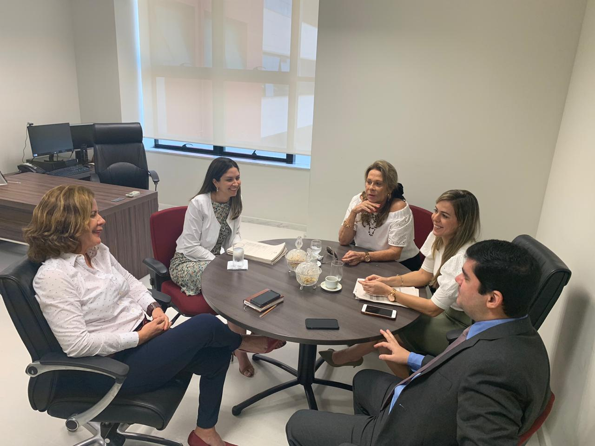

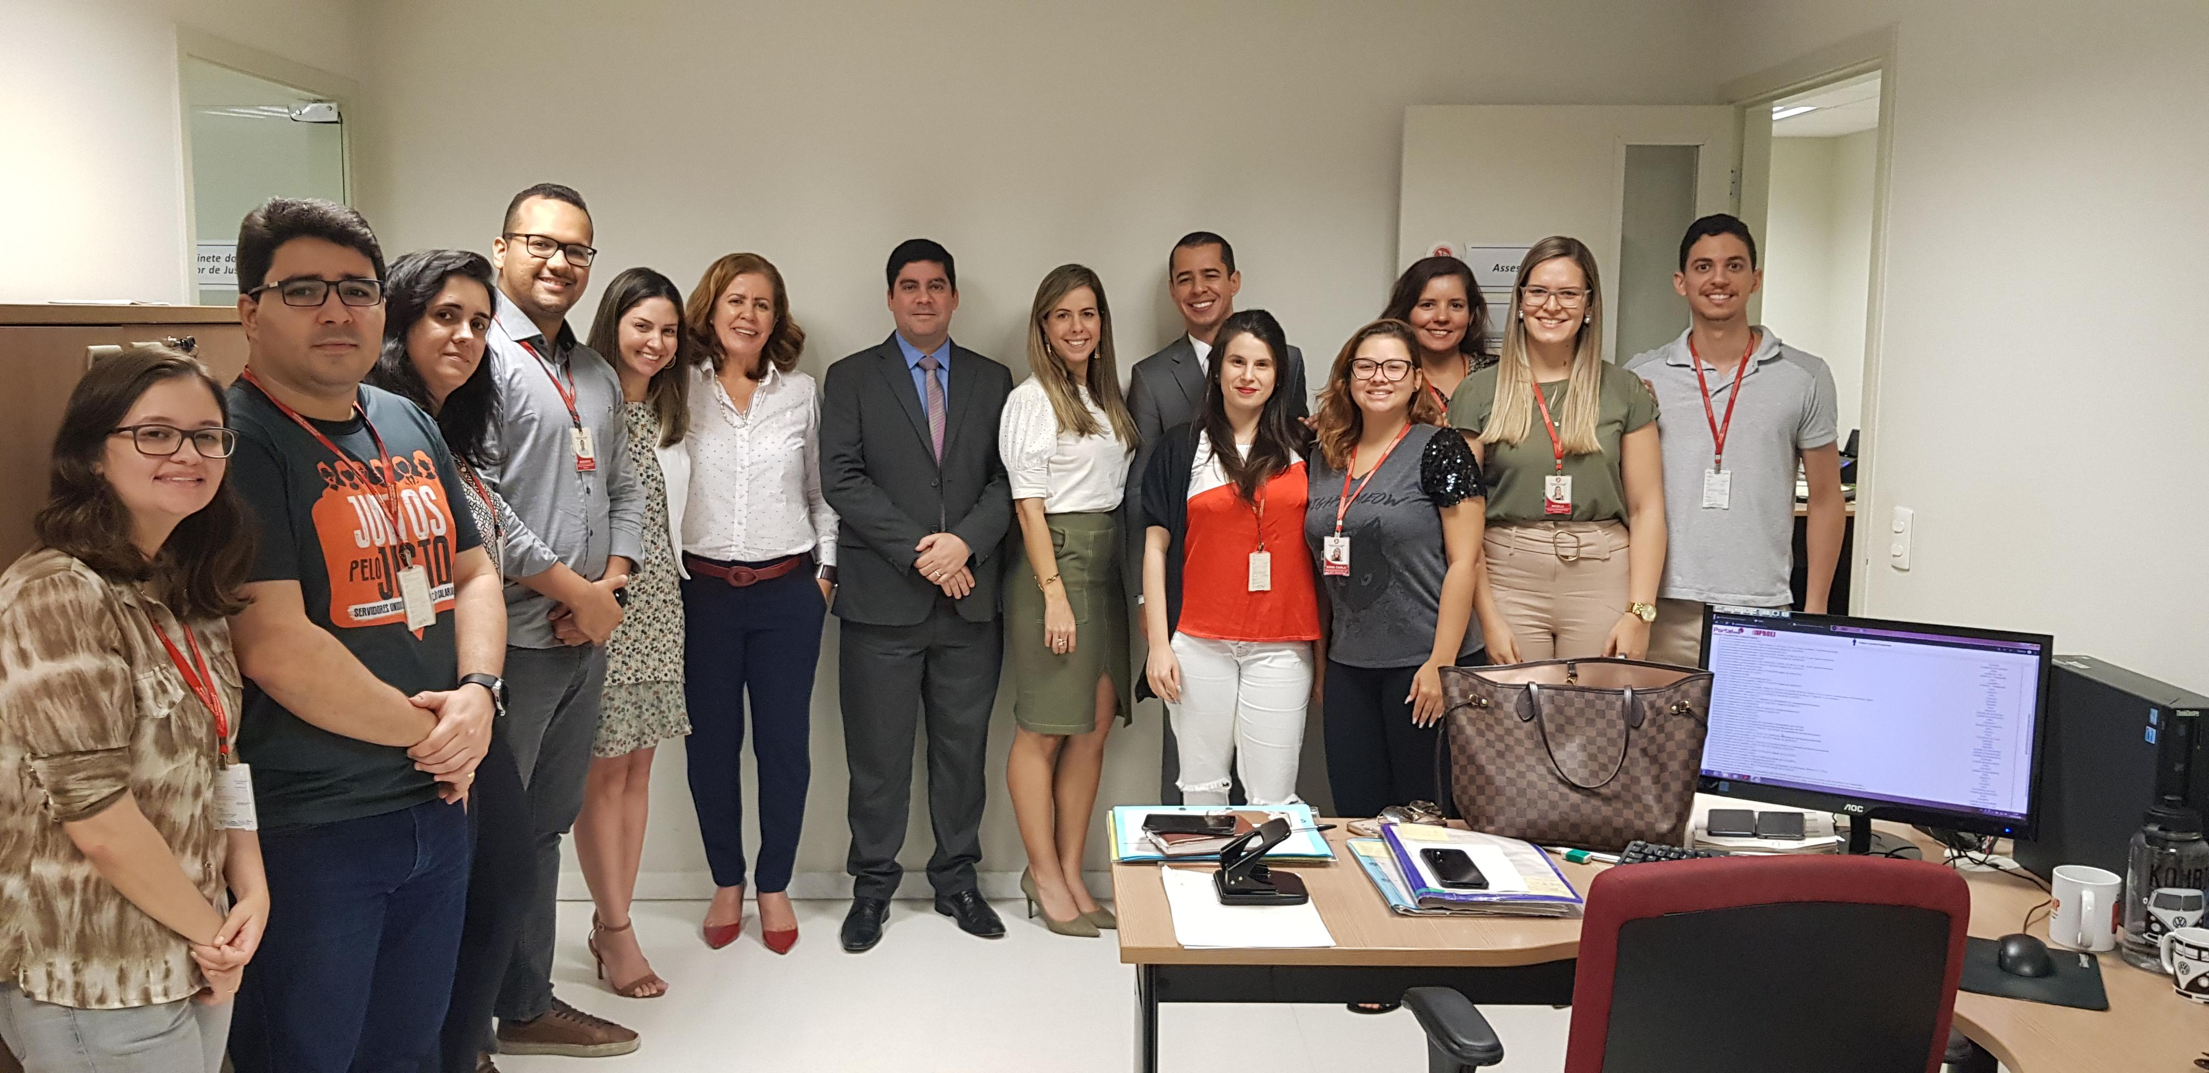

13) PROVIDÊNCIAS NECESSÁRIAS

Quanto à questão suscitada pela Promotora de Justiça relativa ao aumento do quadro de recursos humanos da Promotoria, como já informado, será dado conhecimento dos fatos ao Procurador-Geral de Justiça, que detém atribuição para lotação de servidores.

Diante do que ficou registrado na presente Correição Ordinária, faz-se necessário o cumprimento das medidas abaixo assinaladas:

a) Diante da celebração de Termo de Ajustamento de Conduta, o cumprimento das cláusulas de citado compromisso deve ser fiscalizado pelo órgão de execução que o celebrou, em procedimento administrativo instaurado especificamente para tal finalidade, devendo ser registrado em sistema informatizado, nos termos dos art. 38, § 2º, da Resolução CPJ nº 008/2015, após o retorno do procedimento do Conselho Superior do Ministério Público de Sergipe (PROEJ 11.17.01.0034);

b) No tocante aos procedimentos instaurados há mais de 03 anos, a Correge
doria Geral, consubstanciada em entendimento do CNMP, orienta que a Promotoria de Justiça continue a priorizar o andamento desses procedimentos, objetivando dar resolutividade aos mesmos.

CONCEITO – Art. 74 da Resolução nº 005/2014 - CPJ

1. Forma e qualidade de redação das peças processuais analisadas: ÓTIMO

2. Desempenho Atividade Judicial: ÓTIMO

3. Desempenho Atividade Extrajudicial: ÓTIMO

4. Desempenho Utilização dos Sistemas: ÓTIMO

5. Avaliação Qualitativa: ÓTIMO

CONCEITO GERAL: ÓTIMO

Pelo exposto, determino o encaminhamento de cópia deste relatório
para conhecimento da Promotora de Justiça interessada, para, querendo, manifestar-se sobre seu teor, no prazo de 10 (dez) dias, quando, então, será encaminhado, para conhecimento, ao Egrégio Conselho Superior do Ministério Público, nos termos do art. 126 da Lei Complementar Estadual 02/90, do art. 5º, § 2º, da Resolução nº. 149 – CNMP, arts. 10, XI e 85 do Regimento Interno do Conselho Superior do Ministério Público de Sergipe, e art. 64 do Regimento Interno da Corregedoria-Geral.

Ressalta-se, por fim, que os trabalhos correcionais verificam a
situação da unidade ministerial num determinado momento, e que, mesmo após a Correição, os Promotores de Justiça devem manter os serviços da Promotoria em dia e organizados.

Considerando que não foram observadas pendências durante a correição, passado o prazo de resposta do Promotor ao relatório e após a apreciação pelo CSMP,

Arquive-se.

Aracaju, 10 de outubro de 2019

Maria Conceição de Figueiredo Rolemberg
Corregedora Geral do Ministério Público
Coordenadora da COAPAZ

Abster-se de utilizar os termos “oposição ou resistência à ação policial” e usar a expressão “lesão corporal ou homicídio decorrente de intervenção policial”.
Processo CNMP nº 0.00.000.000044/2015-24. “É cediço que o membro do Ministério Público deve realizar seu ofício, não só com lealdade, presteza e diligência, como também com zelo, o que implica a observância dos instrumentos normativos aplicáveis ao caso concreto, notadamente no que se refere aos prazos procedimentais”.
Realização de palestras em escolas, associações, Ong's, clubes, etc.
Espaço dialógico da Democracia. Ouvir a comunidade, colher propostas e prestar contas de seu trabalho.
Exercício da função extrajudicial de modo interdisciplinar, ou seja, dialogando com os demais ramos do conhecimento científico e se utiliza, em procedimentos judiciais e extrajudiciais, indicadores sociais como prova.
Uso de recomendação dirigida ao Poder Executivo e ao Poder Legislativo, com o objetivo de provocar o controle preventivo de constitucionalidade e de representação dirigida ao Procurador Geral de Justiça ou ao Procurador Geral da República, com o intuito de promover o controle concentrado de constitucionalidade.
Processo CNMP nº 0.00.000.000044/2015-24. “É cediço que o membro do Ministério Público deve realizar seu ofício, não só com lealdade, presteza e diligência, como também com zelo, o que implica a observância dos instrumentos normativos aplicáveis ao caso concreto, notadamente no que se refere aos prazos procedimentais”.

